Муниципальное казённое общеобразовательное учреждение Белякинская школа 663453, Россия, Красноярский край,Богучанский район, п. Беляки, ул. Школьная,30
Телефон: 8(39161) 222-03, эл. Почта: belyaki15@mail.ru

Отчёт о проделанной работе по профилактике наркомании, токсикомании, алкоголизма и табакокурения среди несовершеннолетних
- Обновлен информационный стенд( январь 2019года)
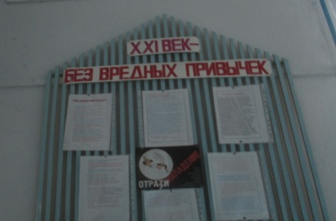
- 20 февраля 2019 года проведён общешкольный классный час «Здоровый образ жизни», эпиграфом к которому стало высказывание Пифагора «Пьянство - есть упражнение в безумии». Кратко была рассмотрена история получения спиртосодержащих жидкостей, подробно рассмотрели, к каким жертвам и трагедиям может привести систематическое употребление алкоголя и т.д.
- В марте провели ещё классный час, на котором рассматривали проблему наркомании, перед началом мероприятия был предложен маленький кроссворд:
1 |  |  |  |  | Н
 |  |  |  | 2 | А
 |  | 3 |  |  | Р
 |  |  | 4 |  | К
5 |  |  |  |  | О
6 |  |  |  |  | М
 |  |  |  | 7 | А
 |  |  |  |  | Н
 |  | 9 |  |  | И
 |  |  |  |  | Я

1 Наш круглый стол сопровождали стихотворные строки великого врача Древнего востока. Его имя...(Авиценн)
2. Утренняя процедура. (Зарядка)
3. Необходимое качество характера человека. (Доброта)
- Жидкость, оказывающая отрицательное воздействие на все жизненно важные органы и системы. (Алкоголь.)
- «Ледяная вода полезна для тела и ума», - так говорил русский полководец... (Суворов.)
- Автор басни «Заяц во хмелю»? (Михалков)
- Назовите фамилию всемирно известного русского физиолога. (Павлов.)
- Фамилия француза, который завёз семена табака из Португалии? (Нико.)
- Необходимое условие экономии времени. (Режим.)
- Содержащийся в этом фрукте пектин удаляет из организма все вредное для него, содержит большое количество железа. (Яблоко.)
Таким образом, определили тему данного мероприятия.
4.В апреле 2019 года провели общешкольное родительское собрание на тему «Причины агрессивного поведения подростков» с просмотром видеоролика и дальнейшим обсуждением фильма, выяснением причин агрессии несовершеннолетних, гдесами родители определили такие причины как - наркомания, употребление молодёжью спиртных напитков. ….
5. В мае месяце провели мероприятие уже с обучающимися на эту же тему «Причины агрессивного поведения подростков» с просмотров 3-х видеороликов.
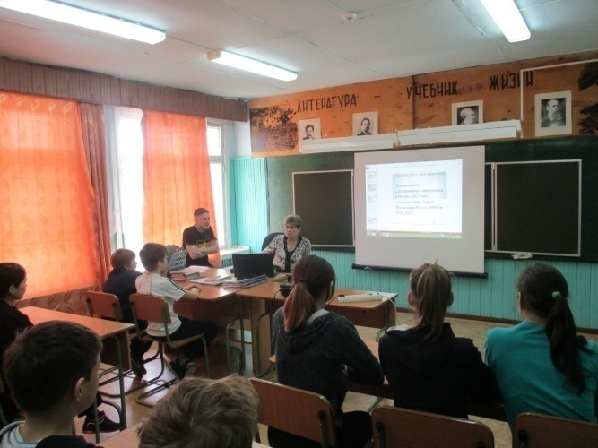
Обсуждение после просмотра фильмов было достаточно активным, с высказыванием разных точек зрения.
6. В конце мае 2019 года провели ещё обешкольное родительское собрание, одним из вопросов собрания подняли вопрос:
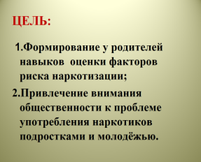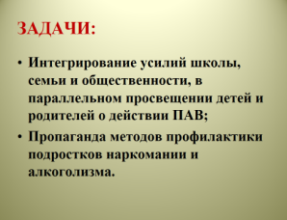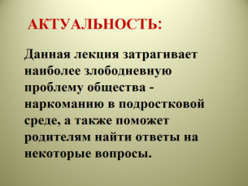
7. 10 октября совместно с заведующей Белякинской сельской библиотекой Яковлевой Н.Г и директором Белякинского СДК Бодягиной А.У. в школе провели общешкольный диспут на тему «Три ступени, ведущие вниз» с просмотром видеороликов.
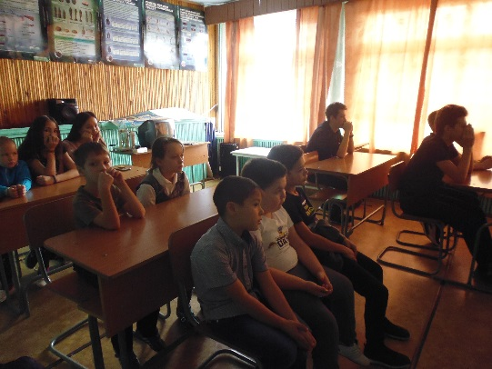
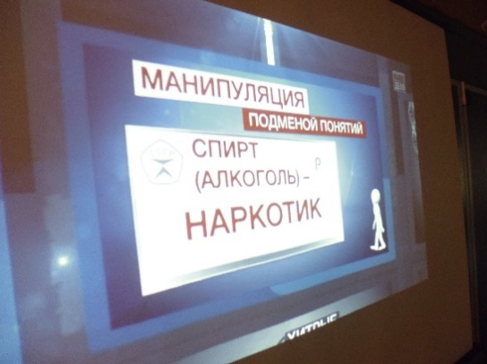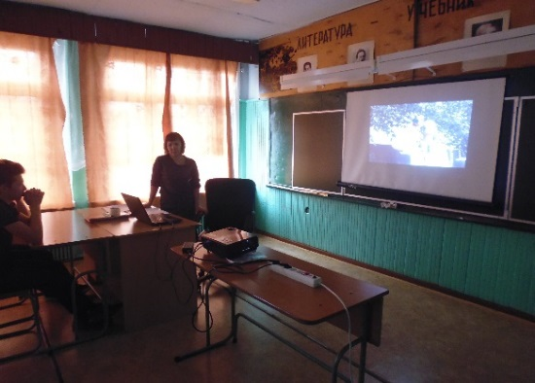
Перед просмотром Анжела Ульфатовна задала несколько вопросов детям, о том, что им известно о часто встречаемых вредных привычках и как они влияют по их мнению на наш организм и получила достаточно хорошие, полные ответы. Что позволяет сказать, что дети имеют четкое представление проблем человечества…….
Выводы:
Работа по профилактике наркомании, токсикомании, алкоголизма и табакокурения среди несовершеннолетних в МКОУ Белякинской школе ведется в системе и не только в рамках акций, декад, но и в рамках предметных областей: ОБЖ, биология, химия, окружающий мир и другие.

Директор школы: _____________ Н.Б. Баранова
Педагог-организатор __________ А.А. Баранов
10.10.2019год

